

**FONTES E VISUALIZAÇÃO DE DADOS**

**EM CONTEXTO SMART CITY**

**Tânia Marina Couto Correia**

Relatório de projeto realizado no âmbito da Licenciatura em Ciência

da Informação, orientado pelo Prof. Ricardo Baptista e

supervisionado pelo Dr. Pedro Pimenta.

Faculdade de Letras | Faculdade de Engenharia

Universidade do Porto

Junho 2021

**AGRADECIMENTOS**

Agradeço ao professor Ricardo Baptista, pela disponibilidade e acompanhamento ao longo do projeto.

À entidade acolhedora, na pessoa do Dr. Pedro Pimenta, pela oportunidade, incentivo, acompanhamento e simpatia com que sempre me brindou.

Ao colega Guilherme Rocha, que fez parte do mesmo projeto, que muito me apoiou e auxiliou durante todo o tempo.

**RESUMO**

O presente relatório resulta do projeto “Fontes e visualização de dados em contexto Smart City”, desenvolvido na Câmara Municipal da Maia, sob proposta de um estágio curricular, no âmbito da licenciatura em Ciência da Informação, lecionada pela Faculdade de Letras e de Engenharia da Universidade do Porto, e reflete ações conjuntas no sentido da análise de dados, tratamento de dados e representação de informação necessária à geração de inteligência em território nacional.

O projeto desenvolveu-se a partir de indicadores referentes à sustentabilidade das cidades e das comunidades, à posterior identificação desses dados e por fim ao desenvolvimento de plataformas de visualização de dados municipais, cuja motivação é proporcionar o crescimento conjunto a partir da troca de informação entre municípios, administração pública e entidades privadas, de forma a melhorar serviços já existentes e a introduzir novos, com o intuito de melhorar a qualidade de vida do cidadão.

O foco do projeto consistiu na identificação e disponibilização de dados históricos, armazenados, de diferentes áreas operacionais, em dados abertos através da criação de dashboards, com recurso a ferramentas de Business Intelligence como o Cluvio e o Microsoft Power BI.

**PALAVRAS-CHAVE:** *Smart City, Internet das Coisas, Dados Abertos, Representação de Informação, Bussiness Intelligence*

**ABSTRACT**

This report results from the project "Sources and visualization of data in a Smart City context", developed in Maia City Hall, under the proposal of a curricular internship, in the scope of the degree in Information Science, taught by the Faculty of Arts and Engineering of the University of Porto, and reflects joint actions towards data analysis, data processing and representation of information necessary to generate intelligence in national territory.

The project was developed from indicators referring to the sustainability of cities and communities, to the subsequent identification of this data and finally to the development of platforms for the visualisation of municipal data, whose motivation is to provide joint growth from the exchange of information between municipalities, public administration, and private entities, in order to improve existing services and introduce new ones, with the aim of improving the citizen's quality of life.

The focus of the project consisted in identifying and making available historical, stored data from different operational areas in open data through the creation of dashboards, using Business Intelligence tools such as Cluvio and Microsoft Power BI.

**KEY-WORDS:** *Smart City, Internet of Things, Open Data, Information Representation, Business Intelligence*

Sumário

Introdução 1

1. Estado da Arte 2

2. Contextualização 3

2.1 Entidade acolhedora: Câmara Municipal Maia e projeto BaZe 3

3. Estruturação do Projeto 4

3.1 Objetivos 4

3.2 Metodologia 6

4. Desenvolvimento do Projeto 7

4.1 Realização Projeto 1º Ciclo 7

4.2 Realização Projeto 2º Ciclo 13

5. Avaliação dos Resultados 16

Conclusão e reflexões críticas 16

Referências bibliográficas 18

Anexos 19

Anexo a: Plano de Projeto 19

Anexo b: Plano de reuniões 20

Anexo c: Tabela para aprovação e seleção de dados 21

Índice de Figuras

Figura 1 Árvore de objetivos do projeto Fontes e visualização de dados em contexto Smart City 5

Figura 2 Cronograma síntese das atividades e tempos de realização definidos em plano de projeto 6

Figura 3 Esquematização das atividades para a execução do projeto 7

Figura 4 Esquematização das tarefas realizadas no âmbito da atividade A2 8

Figura 5 Representação do Número de Estabelecimentos de Educação no REOT 9

Figura 6 Representação do Número de Estabelecimentos de Educação elaborada no âmbito do projeto através da ferramenta de BI, Cluvio 9

Figura 7 Representação da Taxa Bruta de Escolaridade por concelho, em três níveis de escolaridade, na Carta Educativa do município da Maia 10

Figura 8 Representação da taxa bruta de escolarização nos três níveis de escolaridade, por concelho, no ano letivo 2011/2012 e 2017/2018 elaborado no âmbito do projeto “fontes e visualização de dados em contexto Smart City” através da ferramenta Microsoft Power BI 11

Figura 9 Representação da Evolução da população residente por município na Carta educativa, documento oficial da camara Municipal da Maia 11

Figura 10 Representação da evolução da população residente por município elaborado no âmbito do projeto “fontes e visualização de dados em contexto smart city” utilizando a ferramenta de BI, Microsoft Power BI. 12

Figura 11 Representação da população residente por freguesia e nível de escolaridade na carta educativa, documento oficial da Câmara Municipal da Maia. 12

Figura 12 Representação da população residente por freguesia e nível de escolaridade, elaborado no âmbito do projeto “fontes e visualização de dados em contexto Smart City”, utilizando a ferramenta de BI, Microsoft Power BI. 13

Figura 13 Esquematização das tarefas realizadas no âmbito da atividade A3 13

Figura 14 Representação da População residente por grupo etário no concelho da Maia, em vários anos, elaborado no âmbito do projeto “fontes e visualização de dados em contexto smart city” através da ferramenta de BI, Microsoft Power BI. 15

Figura 15 Representação População Residente por concelho e ano, elaborado no âmbito do projeto “fontes e visualização de dados em contexto smart city” através da utilização do Microsoft power BI 15

Figura 16 Representação da área, população residente e densidade populacional por freguesia elaborado no âmbito do projeto “Fontes e visualização de dados em contexto smart city” utilizando a ferramenta Microsoft Power BI. 15

Siglas e Abreviaturas

Baze – Balanço Zero de Carbono

BI – Business Intelligence

CMM – Câmara Municipal da Maia

Iot - Internet Of Things

OCDE – Organização para a cooperação e desenvolvimento económico

REOT – Relatório sobre o estado do ordenamento do território

# Introdução

O projeto “*Fontes e visualização de dados em contexto smart city”* elaborado no âmbito de um estágio curricular proposto no último semestre da licenciatura em Ciência da Informação, lecionada na Faculdade de Letras em parceria com a Faculdade de Engenharia da Universidade do Porto, apresenta o trabalho desenvolvido referente à digitalização, operacionalização e integração de dados relevantes à gestão de cidades inteligentes.

As cidades inteligentes (Smart City), são hoje uma prioridade política em vários países, uma vez que definem uma estratégia de reindustrialização e de inovação inteligente, o que por sua vez impulsiona a reinvenção das cidades a vários níveis como a sustentabilidade, desenvolvimento económico, a inclusão social e paralelamente a qualidade de vida dos seus cidadãos.

Assim, foi proposto pela entidade acolhedora deste projeto, a Câmara Municipal da Maia, a identificação de dados relevantes referentes à sustentabilidade das cidades, mediante os indicadores da Norma ISO 37120 - *Sustainable citys and communities — Indicators for city services and quality of life* , e a sua visualização integrada de forma simples, intuitiva e de acesso rápido, através da criação de dashboards em modo dados abertos, de forma a retirar valor dos dados através de tecnologias de Business Intelligence ( BI ) que permitem a criação e customização de ferramentas que providenciam informação.

Com a elaboração deste projeto, pretendeu-se colocar em prática e em contexto laboral o conhecimento adquirido ao longo destes três anos, analisando deste modo a capacidade de integração de conhecimentos até então adquiridos bem como a absorção de novas competências necessárias à elaboração deste trabalho.

O trabalho desenvolvido e agora apresentado, tem como principal motivação a transformação por um lado de dados históricos, datados e armazenados em local de acesso condicionado, bem como de dados em tempo real, em informação relevante, disponível e acessível para a comunidade e para a tomada de decisão, ajudando deste modo ao desenho de soluções para as ações que se pretendem implementar a curto, médio e longo prazo no âmbito das cidades/comunidades inteligentes, resilientes e sustentáveis.

O relatório apresentado está dividido em cinco partes distintas. Seguidamente irá ser apresentado no estado da arte uma abordagem científica ao tema em questão, passando posteriormente para a contextualização deste projeto, onde se procedeu a uma análise e descrição da entidade acolhedora e das ações estruturantes onde este projeto se insere. A estrutura do trabalho realizado, que encerra dois itens, os objetivos e a metodologia, onde é possível verificar e analisar o planeamento efetuado para chegar ao resultado final ( plano de projeto ). A descrição das atividades realizadas, no desenvolvimento do projeto operado em dois ciclos de atividade, com explicitação dos passos e tarefas referentes às suas realizações concentram-se no ponto seguinte. De seguida procedeu-se á avaliação dos resultados e à conclusão do referido projeto.

# Estado da Arte

A importância da inteligência urbana é hoje uma realidade inquestionável na construção de cidades inteligentes, que sejam capazes de responder de forma integrada e em tempo real aos vários e diferentes desafios urbanos, tornando-se cidades promotoras de soluções inclusivas e eficientes na utilização dos recursos, mas também geradoras de valor acrescentado e consequentemente criadoras de novos mercados. Para o efeito, é necessário a implementação de uma metodologia de desenvolvimento de soluções inovadoras de recolha, processamento e análise dos dados da cidade, no sentido de promover a governação no que respeita à tomada de decisão, bem como o princípio de criar uma cidadania mais ativa, consciente e participativa.

O conceito smart city, ou cidade inteligente, embora seja um termo cuja definição está ainda em curso e seja motivo de debate constante (tendo mesmo em alguns países uma definição própria mediante o contexto geopolítico existente), diz sobretudo respeito, à inovação digital como um dos recursos para tornar a prestação de serviços á comunidade mais eficiente e consequentemente aumentar a competitividade global dessa mesma comunidade. Uma cidade inteligente, capta através de diferentes tipos de sensores eletrónicos, dados relevantes relacionados com vários indicadores de diferentes áreas operacionais, como o tráfego, a rede de transportes, a energia, as redes de abastecimento de água, a qualidade do ar, escolas, sistema de saúde, dados coletados de cidadãos e de diversos outros serviços para a comunidade. Para este efeito, integram várias tecnologias de informação, ou seja, vários dispositivos físicos conectados a uma rede IoT – *internet of things* , que compreende todos os aparelhos e objetos que se encontram habilitados a estarem permanentemente ligados á internet, sendo capazes de se identificar na rede e de comunicar entre si, e com ou sem o envolvimento ativo do ser humano têm capacidade para recolher uma vasta quantidade de informação sobre o que o rodeia (Cibersegurança, 2021) de forma a otimizar e melhorar a eficiência dos serviços urbanos, tendo como consequência desejável a criação de novas oportunidades económicas nas cidades*.*

A OCDE – *Organização para a cooperação e desenvolvimento económico*, define smart city como “um conjunto de iniciativas ou abordagens que proporcionam eficazmente a digitalização para impulsionar o bem-estar dos cidadãos e oferecer serviços urbanos e ambientais mais eficientes, sustentáveis e inclusivos como parte de um processo colaborativo e multi-stakeholder”(OCDE, 2020). Nesta definição podemos elencar várias questões, como a necessidade de documentar a contribuição das smart cities para melhorar a vida das pessoas, enquanto na mesma medida a obrigatoriedade de continuar a fornecer soluções para alguns desafios urbanos mais comuns de uma forma sectorial ou multi-sectorial. A importância do envolvimento por parte da governação local e das parcerias necessárias ( Stakeholders ) , nomeadamente do sector privado no sentido de impulsionar o envolvimento cívico e a participação dos cidadãos (OCDE, 2020). O valor do acesso público a dados abertos (open data), e a colaboração entre municípios a uma escala nacional / regional. Por último a necessidade de uma abordagem integrada e holística face aos desafios urbanos expectáveis, através da inovação digital na governação, no planeamento e no próprio investimento da infraestrutura de uma cidade (OCDE, 2020)

Como exemplo de iniciativas criadas por governos nacionais de alguns países no âmbito das smart cities, temos a Coreia, que neste momento lidera projetos de grande extensão neste sector, cuja ação se posiciona na investigação e desenvolvimento, na desregulamentação e desafio de soluções inteligentes ás empresas do sector privado, criando incentivos que podem chegar aos 20 milhões de dólares para as empresas que desenvolvam num prazo estipulado projetos smart city (OCDE, 2020). O sucesso destas iniciativas é visível, graças ao nível elevado de uso de smartphones por parte dos cidadãos ( 95% ) , ao desenvolvimento urbano compacto e ao desenvolvimento do ecossistema industrial de tecnologias de informação (OCDE, 2020) A criação de equipas destinadas aos projetos smart city nas administrações locais, o envolvimento dos cidadãos, e o rápido crescimento corporativo (OCDE, 2020), são outros fatores que se consideram estar na base do sucesso dos projetos smart city, neste país.

Falar em smart city, é falar em inovação, aliada ao uso das tecnologias para de alguma forma melhorar a qualidade de vida das pessoas, através de uma gestão otimizada de recursos. O volume de dados oriundos de sensores e outros dispositivos, gerados pelas smart cities, é profundamente elevado. Integrar, armazenar e analisar esses dados requer uma grande capacidade de computação e envolvimento das tecnológicas de BI. A Informação obtida a partir de sistemas de Business Intelligence é assim encarada como informação de retorno sobre a situação atual da organização ou os resultados de intervenções organizacionais passadas, sendo a informação recolhida muitas vezes vista como suporte á reflexão conjunta e ao teste de ideias e cenários futuro (Yasmina Santos & Ramos, 2017). Os resultados obtidos de sistemas de business intelligence pertencem às várias comunidades de prática dentro da mesma organização, permitindo colocar questões que, uma vez respondidas, reforçam a capacidade de resolução de problemas e participação nas decisões (Yasmina Santos & Ramos, 2017).

# Contextualização

Neste ponto, será feita a contextualização do projeto “*Fontes e visualização de dados em contexto Smart City”* através de uma breve apresentação da entidade acolhedora e das ações que esta desenvolveu no contexto das cidades inteligentes, onde se insere o protótipo BaZe (Balanço zero de carbono).

## 2.1 Entidade acolhedora: Câmara Municipal Maia e projeto BaZe

O Município da Maia, herdeiro da antiquíssima Terra da Maia, pertence ao distrito do Porto, Região Norte e sub-região da área metropolitana do Porto. Tem 82.99 Km2 de área, 136.011 habitantes (2016), e está dividida em 10 freguesias, sendo as vilas de Águas Santas, Castelo da Maia, e Moreira da Maia, os mais importantes polos urbanos, secundários, deste município.

A Câmara Municipal da Maia, há muito envolvida em causas de sustentabilidade, tem hoje como ambição e objetivo tornar-se na primeira cidade em território nacional com um balanço neutro de carbono. Para colocar a cidade como a primeira “Net Zero Carbon City” a nível nacional, nasce o projeto BaZe – Living Lab Maia: Balanço Zero de Carbono, cujos objetivos passam por criar e implementar soluções tecnológicas inovadoras, sustentáveis e inclusivas que alicerçam o município neste objetivo de transição para uma sociedade neutra em carbono, e consequente melhoramento da qualidade de vida dos munícipes. Oprojeto BaZe, envolve a criação de uma plataforma integradora de dados relativos a vários indicadores ( Norma ISO 37120 ) que medem quantitativamente e qualitativamente a sustentabilidade da cidade, recolhendo e analisando dados para que posteriormente seja possível a sua disponibilização como informação a vários níveis de decisão, na internet, e /ou como dados abertos (open data) disponíveis e utilizados por todos livremente.

O projeto Baze, combina ações de mobilidade sustentável, eficiência energética, energias renováveis e economia circular. Trata-se de um projeto de elevado caracter inovador uma vez que permite a combinação num único território, de um conjunto de intervenções que nunca antes tinham sido testadas de forma integrada. Estas ações conjugam a implementação de novas tecnologias e a promoção de novos modelos de negócio com soluções participativas uma vez que um dos objetivos é colocar a população no centro deste processo (Maia).

O município da Maia, faz ainda parte do quadro das cidades observadoras de um projeto a nível europeu, o Sparcs (Sustainable energy positive & Zero Carbon Communities), o que lhe dará a oportunidade de replicar no seu território determinadas ações no contexto destes projetos-piloto.

# Estruturação do Projeto

O projeto “*Fontes e visualização de dados em contexto Smart City*, enquadrou-se no âmbito do BaZe, Balanço Zero de Carbono, projeto desenvolvido até então pela entidade acolhedora a Câmara Municipal Maia, que consiste na criação de plataformas de visualização de dados interoperáveis, muitos deles em tempo real, em contexto smart city.

Foi necessário perceber que dados fariam sentido neste contexto, onde se localizavam, para serem posteriormente tratados, apresentados e visualizados de forma interativa e organizada.

## 3.1 Objetivos

Um dos objetivos primários do projeto “*Fontes e visualização de dados em contexto Smart City”,* prendeu-se com a questão da identificação de indicadores para o serviço de uma cidade e qualidade de vida dos cidadãos da mesma, reconhecendo de antemão que o desenvolvimento sustentável deve ter em consideração todo o seu sistema.

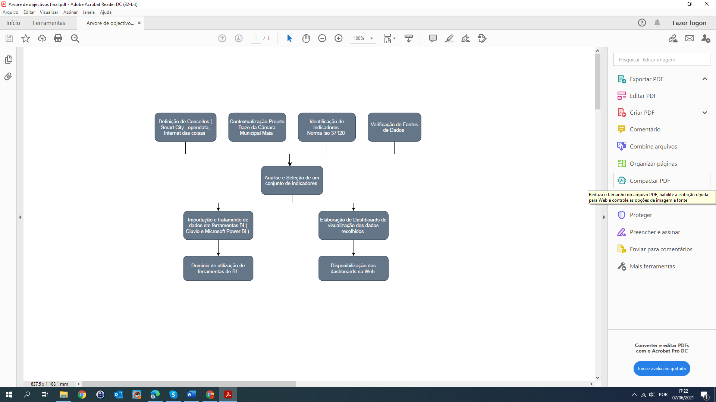Na árvore de objetivos apresentada de seguida (figura 1), é possível verificar hierarquicamente todos os objetivos deste projeto. Como primeiro objetivo, considerou-se a definição de conceitos, como smart city e open data e a contextualização dos mesmos no projeto até então desenvolvido pela CMM, o BaZe. Seguidamente a identificação de indicadores referentes á norma ISO 37120, que parte de uma série de padrões internacionais, para uma abordagem holística e integrada relativamente ao desenvolvimento sustentável que inclui indicadores para o serviço da cidade e qualidade de vida (ISO37120, 2018) já que as cidades necessitam de indicadores para medir o seu desempenho e muitas vezes estes indicadores não são padronizados, nem consistentes, ao longo do tempo nem comparáveis entre cidades Depois de identificados os indicadores, estipulou-se como objetivo seguinte a verificação de fontes de dados disponíveis, ou fontes que a entidade acolhedora já possuía. Finalizado este processo, chegou-se a um conjunto de dados referente a um indicador cujo objetivo seguinte é serem trabalhados no sentido de serem disponibilizados em dashboards, apresentados em modo opendata. Para que tal fosse possível, foi necessário o domínio de ferramentas de Business Intelligence ( Cluvio , Power BI e open data soft ), que combinam dados com ferramentas analíticas de forma a disponibilizar informação relevante para a tomada de decisão, melhorando a disponibilidade e qualidade da informação apresentada (Santos & Ramos, 2017).

Figura 1 Árvore de objetivos do projeto Fontes e visualização de dados em contexto Smart City

## 3.2 Metodologia

Para o desenvolvimento deste trabalho, metodologicamente procedeu-se á divisão do mesmo em dois ciclos, onde foi possível elaborar as mesmas tarefas com um conjunto de dados diferenciado. Esta estratégia teve como objetivo melhorar competências técnicas ao nível da exploração das ferramentas de BI no segundo ciclo, uma vez que a experiência com estas ferramentas era absolutamente embrionária, o que poderia levantar questões e dificuldades que numa segunda fase, passada a fase inicial de adaptação às ferramentas, puderam ser tratadas e resolvidas diligentemente.

Para a concretização dos dois ciclos do projeto “Fontes e visualização de dados em contexto smart city”, foi efetuado o planeamento das atividades a serem desenvolvidas por forma a assegurar uma adequada estruturação do trabalho a realizar para que, deste modo, fosse possível o seu controlo ao longo de todo o ciclo de vida do projeto (Ponces de Carvalho & Bernardo, 2020). Assim, foi estabelecido uma data limite de concretização através de um plano de projeto, cujo cronograma se encontra disponível na figura 2, onde foi possível definir tarefas e atividades a desenvolver em cada etapa e a sua durabilidade, cumprindo assim o tempo total de estágio (245h) e a data final do mesmo (15 Junho 2021), como é possível observar no cronograma da figura 2 e que é complementado com o plano de projeto elaborado (anexo a)

|  |  |  |  |
| --- | --- | --- | --- |
|  | **2021** | | |
| **Atividades** | **abril** | **maio** | **junho** |
| A0- Apresentação/ introdução do projeto |  |  |  |
| A1- Planeamento projeto 1º e 2º ciclos |  |  |  |
| A2- Realização do projeto 1º ciclo |  |  |  |
| A3- Realização do projeto 2º ciclo |  |  |  |
| A4- Gestão do projeto |  |  |  |
| A5- Concretização relatório |  |  |  |

Figura 2 Cronograma síntese das atividades e tempos de realização definidos em plano de projeto

Paralelamente, foi elaborado pelo orientador da CMM, Dr. Pedro Pimenta, um logbook de apoio ao estágio, uma vez que o trabalho desenvolvido foi exclusivamente remoto. Neste foi possível associar os documentos desenvolvidos ao longo do trabalho, como plano de projeto, relatório diário de acompanhamento do projeto, registo de atividades e suplemento de apoio (com a descrição de todas as atividades efetuadas aquando da elaboração dos dashboards), bem como informações úteis á elaboração e continuidade do projeto. Todo este processo, foi acompanhado pelo Dr. Pedro Pimenta, através de reuniões semanais via GoogleMeets, bem como de mensagens escritas e comentários endereçados no Logbook. E pelo orientador da faculdade, o Professor Ricardo Baptista, cujas reuniões tiveram data aquando das datas dos pontos de controlo estipuladas em plano de projeto (anexo b).

# Desenvolvimento do Projeto

Relativamente á execução do projeto “*Fontes e visualização de dados em contexto Smart City”*, segue-se uma descrição detalhada de todas as tarefas envolvidas ao longo de todo o processo, bem como as dificuldades durante todo o seu percurso.

Como foi referido anteriormente, e como é possível verificar no plano de projeto, capítulo 4, figura 2, a execução deste trabalho foi dividida em dois ciclos de atividade designadamente A2 e A3 (figura 3). Cada um destes ciclos compreende determinadas tarefas que irão ser elencadas e descritas nos pontos seguintes. Sendo um projeto um conjunto único de processos, que consistem em atividades controladas e coordenadas, com datas de inicio e de fim, realizado para alcançar um objetivo especifico (Ponces de Carvalho & Bernardo, 2020), no fim de cada tarefa foi possível chegar a um resultado. Esses resultados perfazem o resultado final do projeto desenvolvido, que irá ser exposto na avaliação dos resultados.

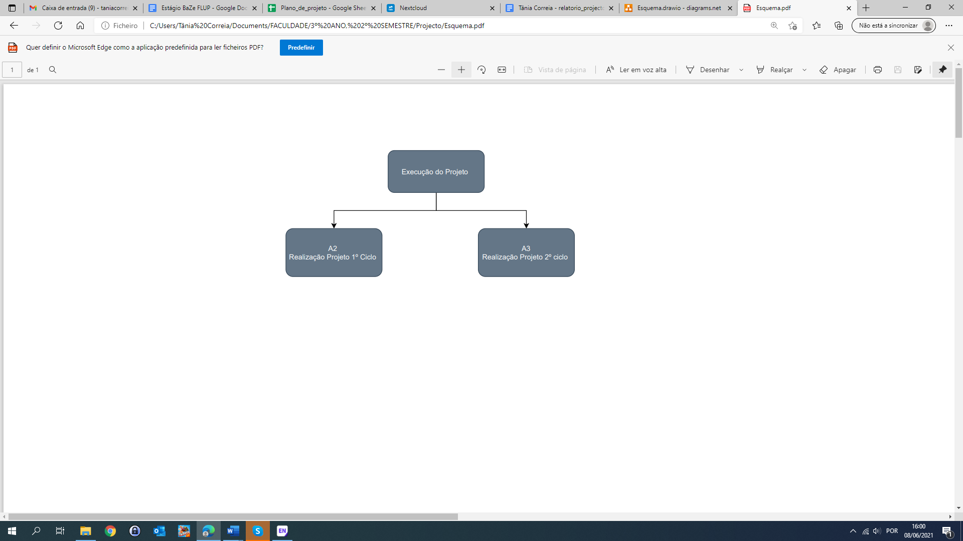

Figura 3 Esquematização das atividades para a execução do projeto

## Realização Projeto 1º Ciclo

Como tarefa inicial deste primeiro ciclo de atividade, foi necessária uma abordagem de estudo aos temas a serem desenvolvidos ao longo de todo o trabalho. Para o efeito, e após a primeira reunião com o orientador da entidade acolhedora, foi possível, através de documentação especifica disponibilizada pelo próprio, como a Norma ISO 37120, fontes de dados especificas ( REOT e Carta Educativa ), alguns websites e a indicação de algumas ferramentas de BI a serem utilizadas ao longo de todo o percurso, e pesquisas autónomas sobre os temas a serem analisados, contextualizar o projeto a ser desenvolvido, definir objetivos específicos, enquadrar o tema cientificamente e desenvolver uma metodologia de trabalho que marcou o inicio do projeto “Fontes e visualização de dados em contexto smart city”.

Depois de todo o processo de enquadramento inicial, da especificação de objetivos, e do plano de trabalho desenvolvido, foi necessário proceder á verificação e escolha de indicadores da Norma ISO 37120 e dados relacionados, para posteriormente proceder á análise e verificação das fontes de dados disponíveis e iniciar o processo de recolha, tratamento e disponibilização da informação através de ferramentas de business intelligence como cluvio e microsoft power bi.

Figura 4 Esquematização das tarefas realizadas no âmbito da atividade A2

Finalizado o processo de seleção e aprovação dos dados a serem trabalhados (anexo c), iniciou-se o processo de extração e tratamento de dados selecionados.

Para este primeiro ciclo de atividade, foram utilizadas duas fontes de dados principais, o REOT – Relatório sobre o Estado do Ordenamento do Território, e a Carta Educativa, ambos documentos oficiais da Câmara Municipal da Maia, disponibilizados em formato pdf.

Os primeiros três dashboards iniciais, dizem respeito ao indicador Educação e Ambiente, nomeadamente “Área florestal ardida e número de incêndios por ano no concelho”, “Número de Estabelecimentos de educação no concelho da Maia em cada ano” e “Número de alunos em cada estabelecimento de ensino no concelho da Maia”, foram elaborados através da ferramenta de Bussiness Intelligence, Cluvio. Trata-se de uma plataforma de análise de dados em nuvem, cuja informação é extraída da base de dados e analisada através da linguagem SQL (Structured Query Language), uma linguagem desenvolvida para simplificar a interação de um utilizador com uma base de dados relacional. Inicialmente designada por Structured English Query Language (SEQUEL), os comandos eram essencialmente uma forma de escrever em inglês uma consulta, devendo manter o poder expressivo da álgebra e do cálculo relacional. Devido a um problema com o registo do nome, a SEQUEL, passou a ser designada até aos dias de hoje, como Structured Query Language ( SQL ) (Gouveia, 2021).

Para utilizar esta ferramenta, foi necessário o registo na plataforma, e posteriormente o acesso á base de dados da CMM, através de credenciais fornecidas pela entidade acolhedora, especificas para o efeito.

Para a concretização desta primeira tarefa, foi necessário implementar conhecimentos adquiridos ao longo da unidade curricular “Bases de Dados” uma vez que a única forma de obter informação nesta ferramenta (Cluvio) é a utilização de interrogações em linguagem SQL.

Finalizados os passos necessários quer ao nível da linguagem de interrogação, quer ao nível de formatação das dashboards, foi possível representar informação que até então estava armazenada unicamente em documento pdf, de uma forma mais intuitiva e visual, com perspetivas de análise totalmente diferenciadoras do plano original. Na figura 5, podemos visualizar a tabela que consta no REOT, com os valores inteiros correspondentes á evolução do número de estabelecimentos de educação no concelho da Maia. Na Figura 6, podemos analisar os mesmos dados, em gráfico de linhas, onde é possível passando o cursor em cada ponto obter os mesmos valores inteiros, ao mesmo tempo que se têm uma perceção inicial imediata da 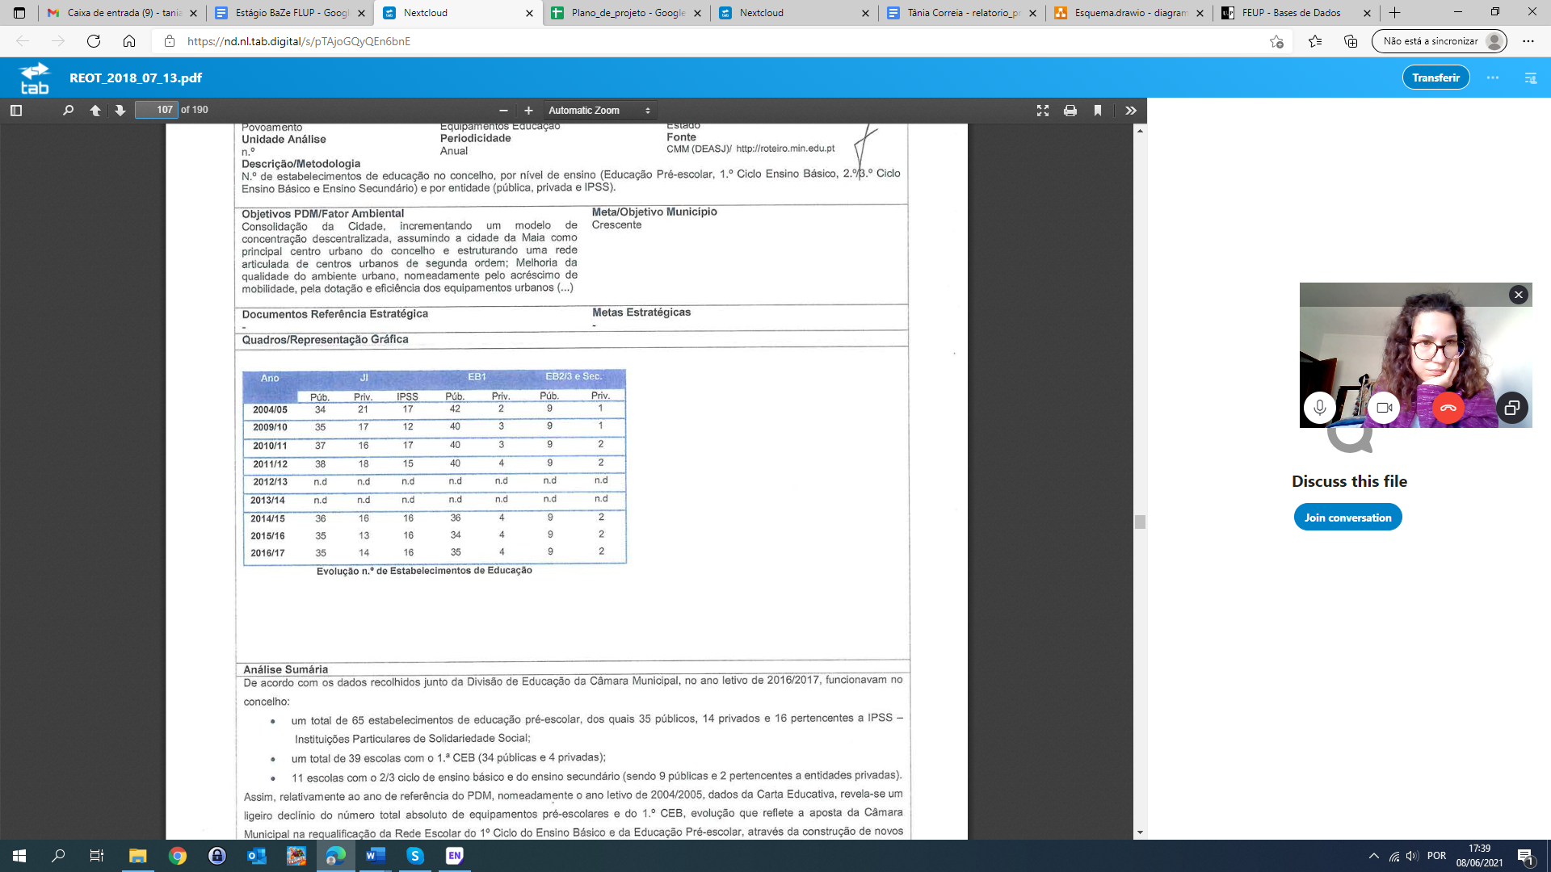evolução através da inclinação das linhas do gráfico ao longo dos anos.

Figura 5 Representação do Número de Estabelecimentos de Educação no REOT

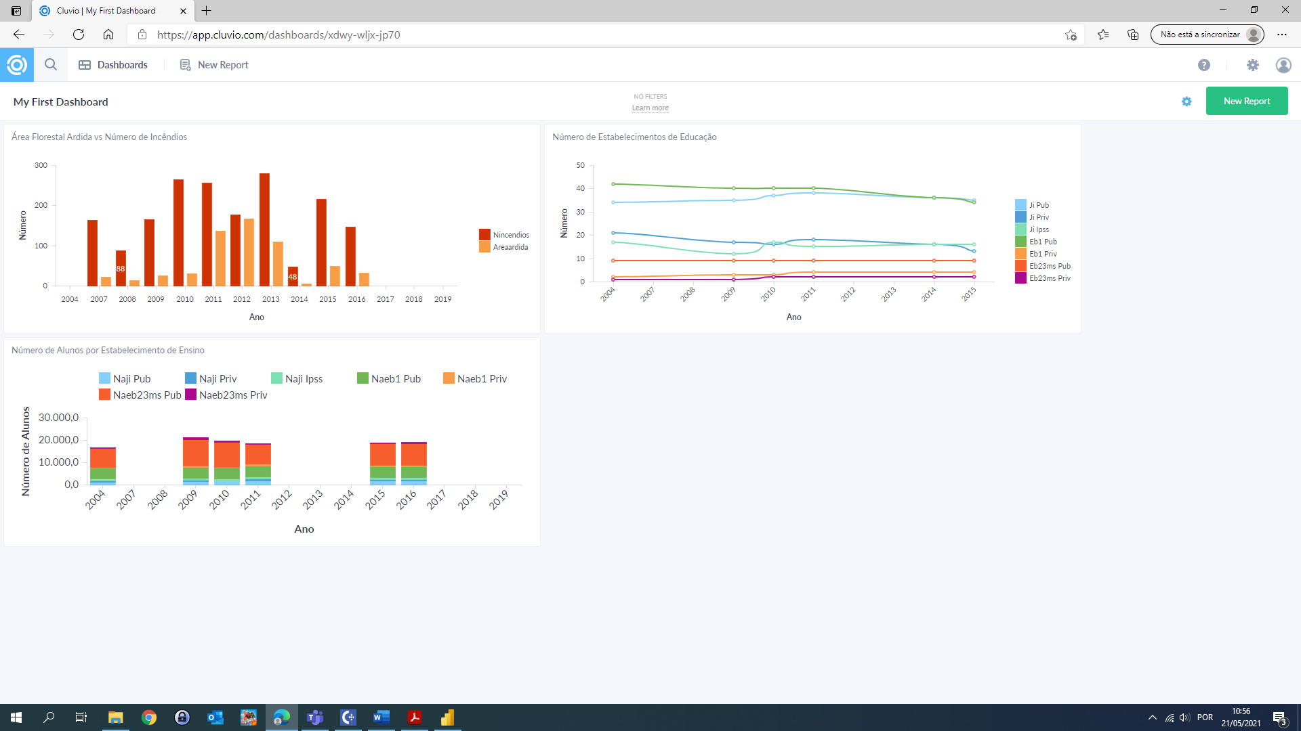

Figura 6 Representação do Número de Estabelecimentos de Educação elaborada no âmbito do projeto através da ferramenta de BI, Cluvio

Como esta tecnologia de BI (Cluvio) não permite importação de dados em excel, e uma vez que os dados necessários á elaboração dos restantes dashboards definidos para esta primeira atividade (A2) não estavam inseridos na Base de Dados da CMM, foi necessário passar para outra ferramenta de BI, o Microsoft Power BI e utilizar dados de uma folha de cálculo Excel. Para o efeito, optou-se pela elaboração de um dataset em Excel com os dados necessários para, posteriormente, serem importados e trabalhados na nova ferramenta.

O Microsoft Power Bi, trata-se de uma coleção de serviços de software, aplicações e conectores que funcionam em conjunto para transformar as origens de dados não relacionadas em informações coerentes, visualmente envolventes e interativas. Os dados podem ser uma folha de cálculo do Excel ou uma coleção de armazéns de dados híbridos no local e com base na cloud. O Power BI permite ligações simples às origens de dados, e ainda visualizar e descobrir o que é importante, bem como partilhar os seus conteúdos com qualquer pessoa (Microsoft, 2021). Assim, os restantes conjuntos de dados (evolução da população residente por município, taxa bruta de escolarização, e população residente por freguesia e nível de escolaridade) foram trabalhados em Excel e posteriormente importados em Power BI para posteriormente ser trabalhada a sua visualização interativa e dinâmica.

Sendo o Microsoft Power Bi, uma ferramenta com inúmeras valências, para o desenvolvimento destes dashboards, foi necessário algum estudo autónomo, como visualização de tutoriais online, para conseguir utilizar a ferramenta devidamente uma vez que este foi o primeiro contacto com a mesma.

Finalizado o processo de pesquisa e exploração do Microsoft Power Bi, foi possível representar informação até então distribuída por várias tabelas e várias páginas da carta educativa, em apenas um dashboard, com a vantagem de poder selecionar os dados que pretendo ver num determinado momento. A taxa bruta de escolarização por nível de escolaridade e concelho, apresenta-se na carta educativa como informação tabelada, e independente em páginas distintas (figura 7) e através do Power BI, foi possível colocar a mesma informação no mesmo dashboard, com a vantagem de selecionar um concelho e conseguir visualizar a informação dos três níveis de escolaridade ao mesmo tempo (figura 8).

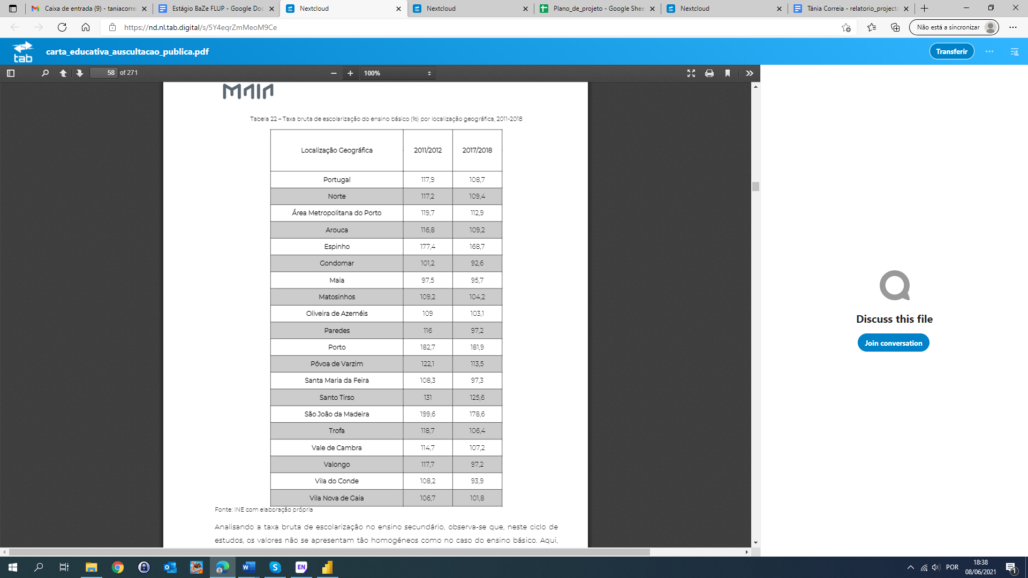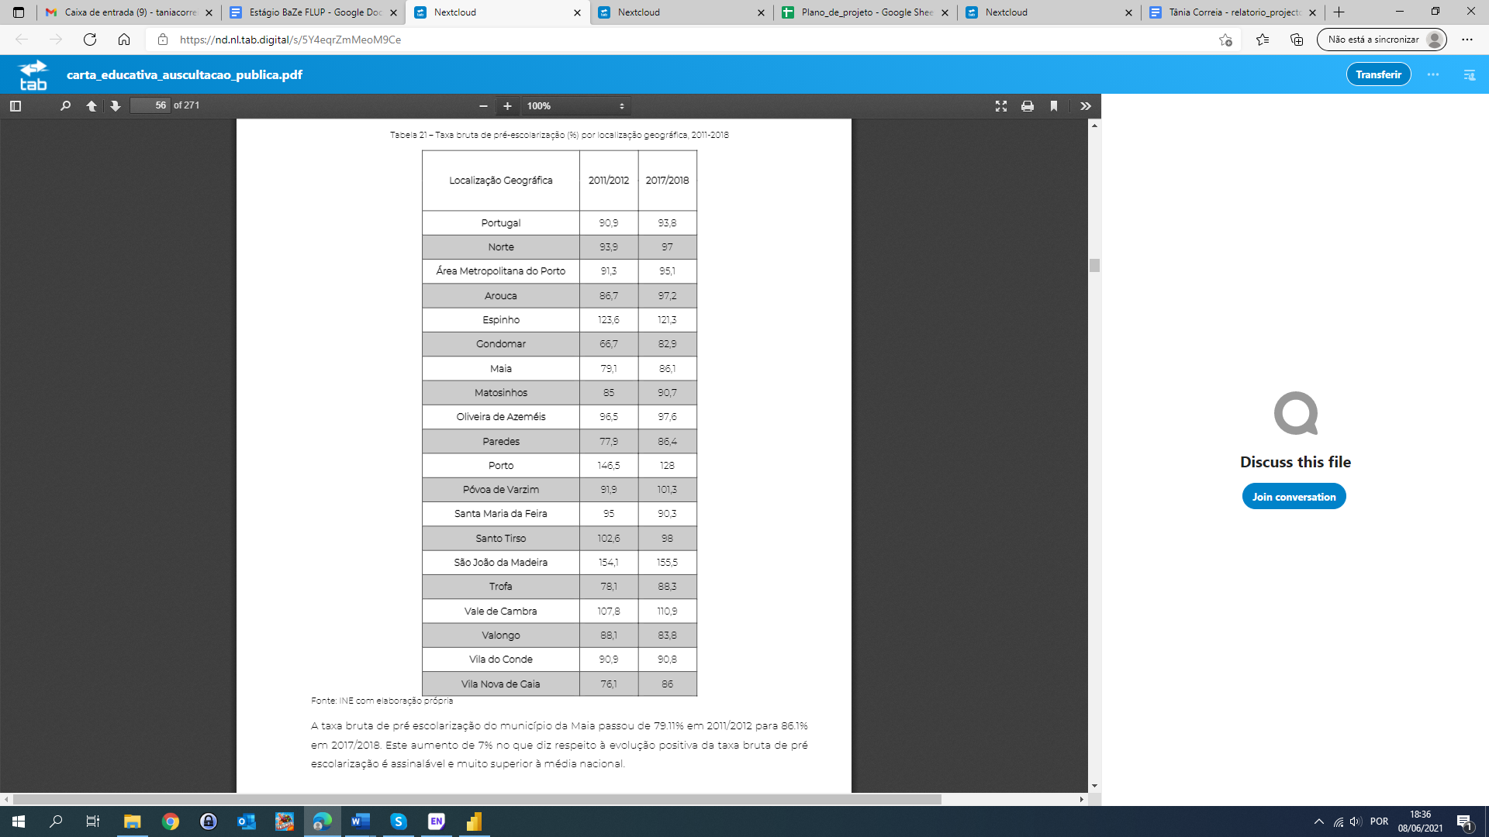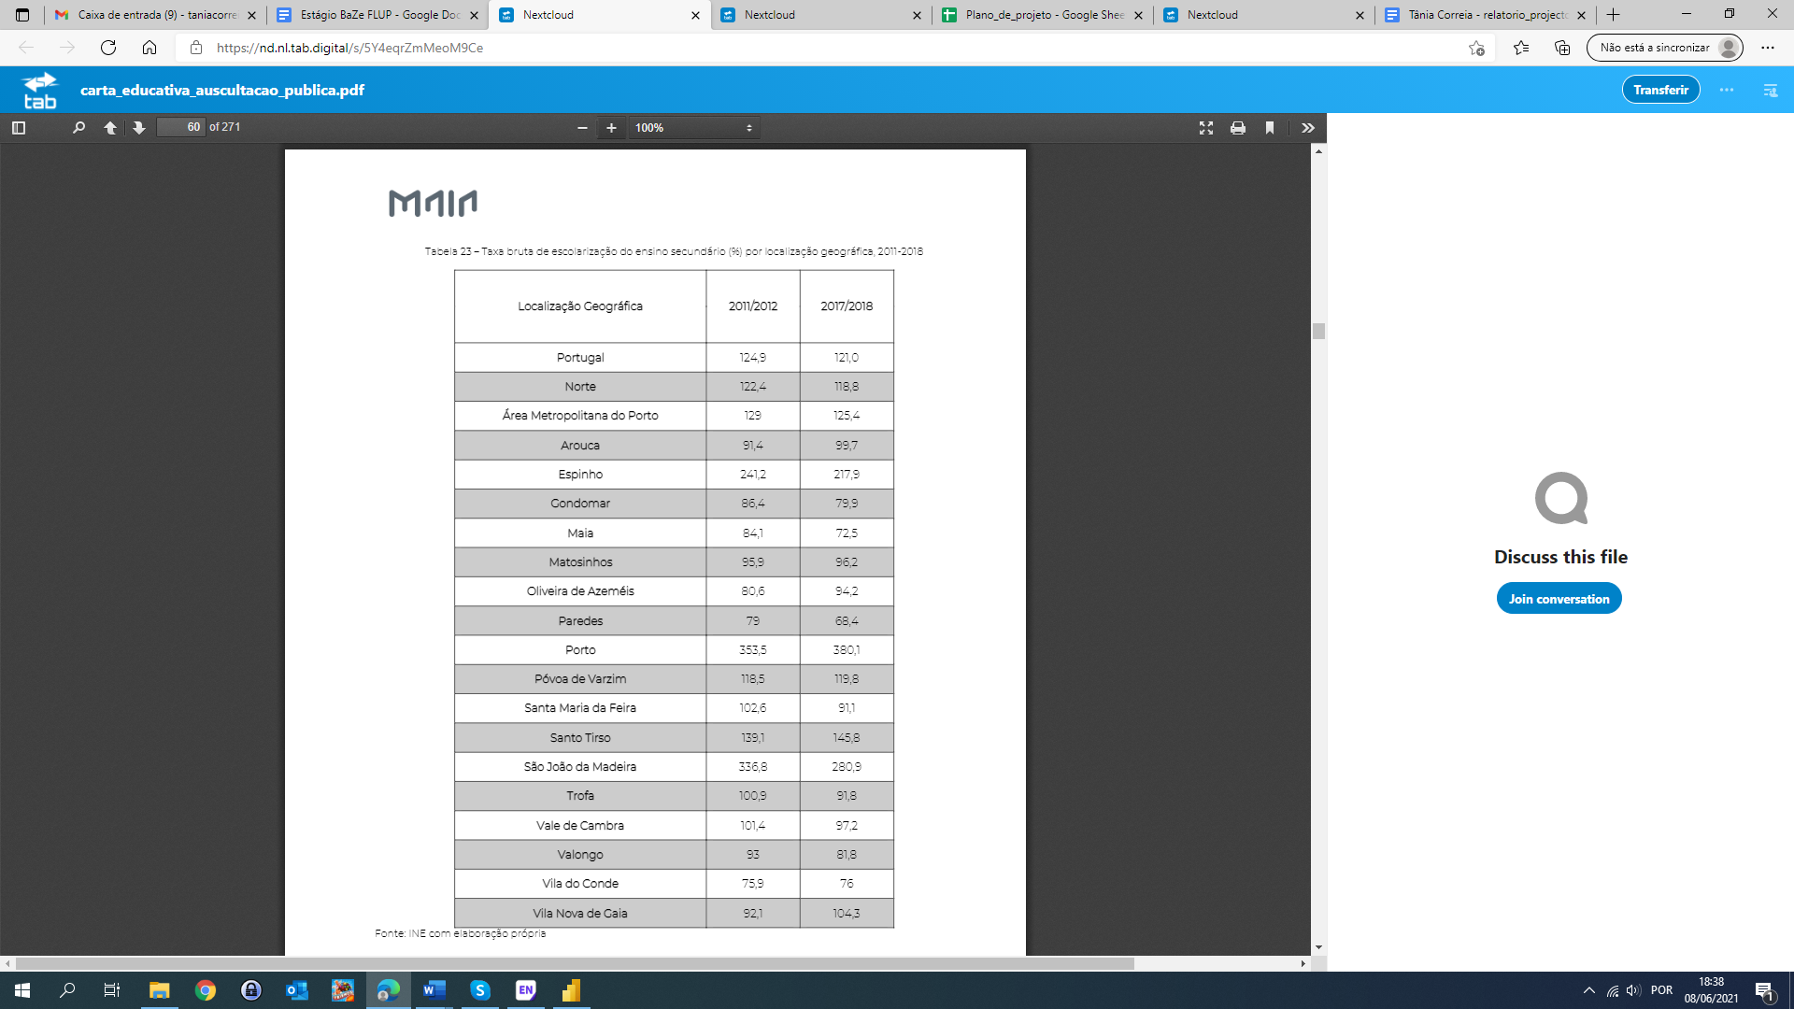

Figura 7 Representação da Taxa Bruta de Escolaridade por concelho, em três níveis de escolaridade, na Carta Educativa do município da Maia

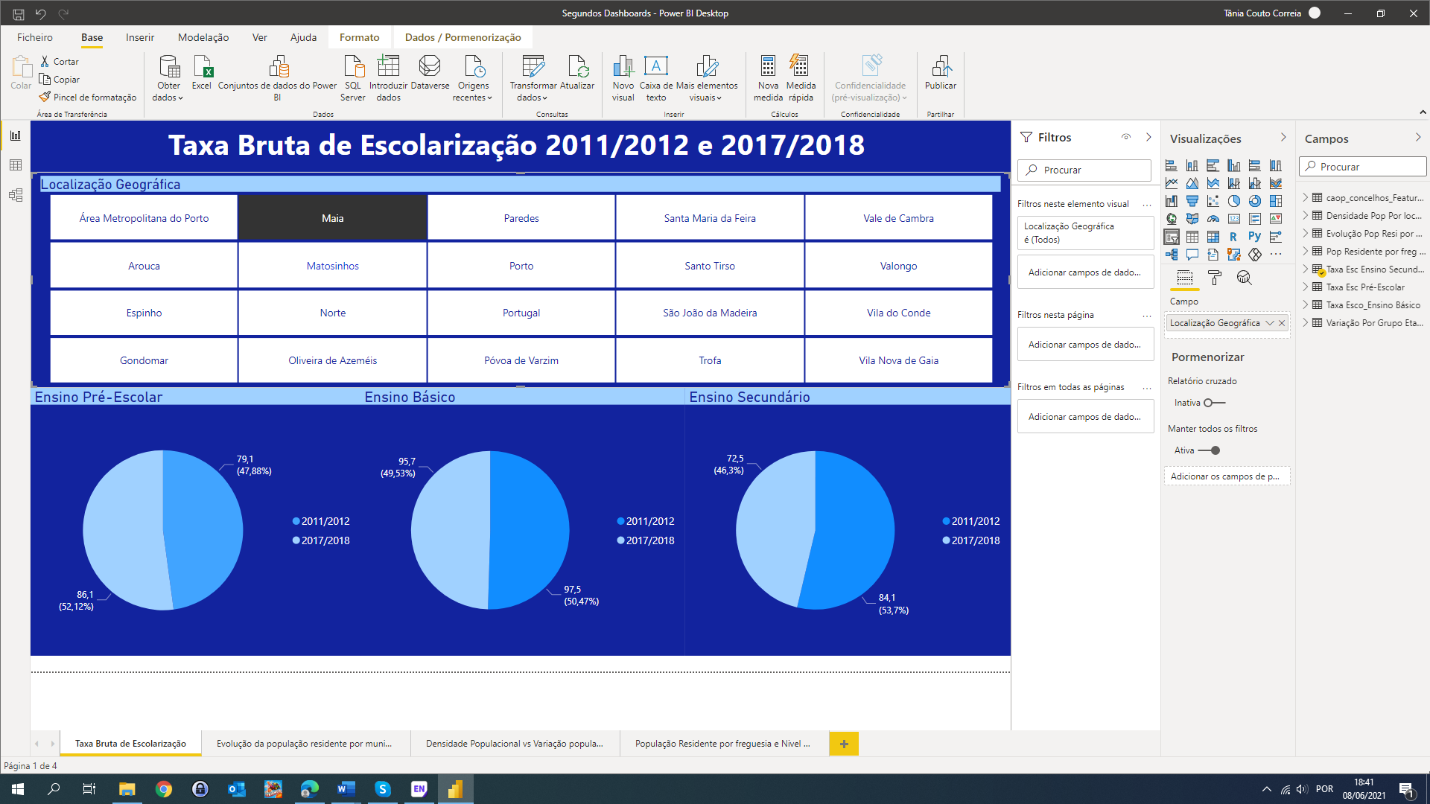

Figura 8 Representação da taxa bruta de escolarização nos três níveis de escolaridade, por concelho, no ano letivo 2011/2012 e 2017/2018 elaborado no âmbito do projeto “fontes e visualização de dados em contexto Smart City” através da ferramenta Microsoft Power BI

O mesmo acontece com a “Evolução da População Residente por Município” como é possível analisar nas figuras 9 e 10 e o “Número de população residente por freguesia e nível de escolaridade” visíveis nas figuras 11 e 12.

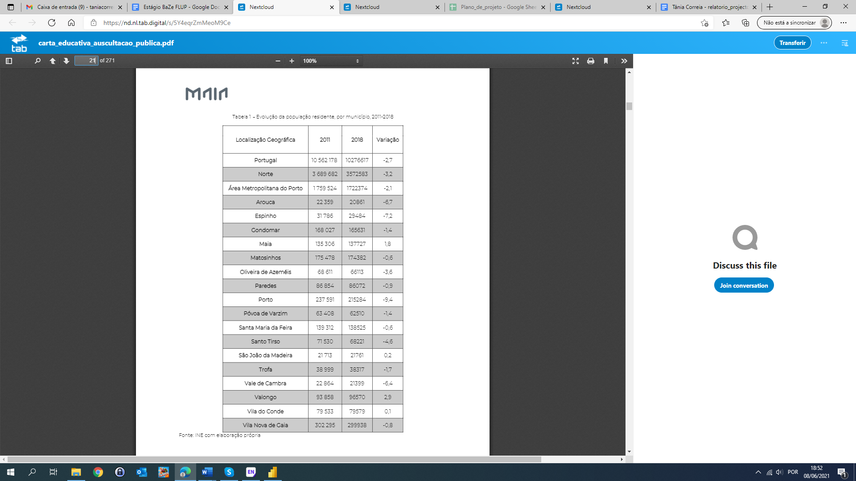Em ambas as situações é possível verificar que os dados previamente recolhidos em formato pdf, apresentados somente através de uma tabela, sem qualquer valor de apresentação visual, podem ser disponibilizados de forma interativa e intuitiva e com um grão de perceção imediato ao nível das escalas de evolução e comparação, quer seja entre datas, freguesias e/ou concelhos circundantes.

Figura 9 Representação da Evolução da população residente por município na Carta educativa, documento oficial da camara Municipal da Maia

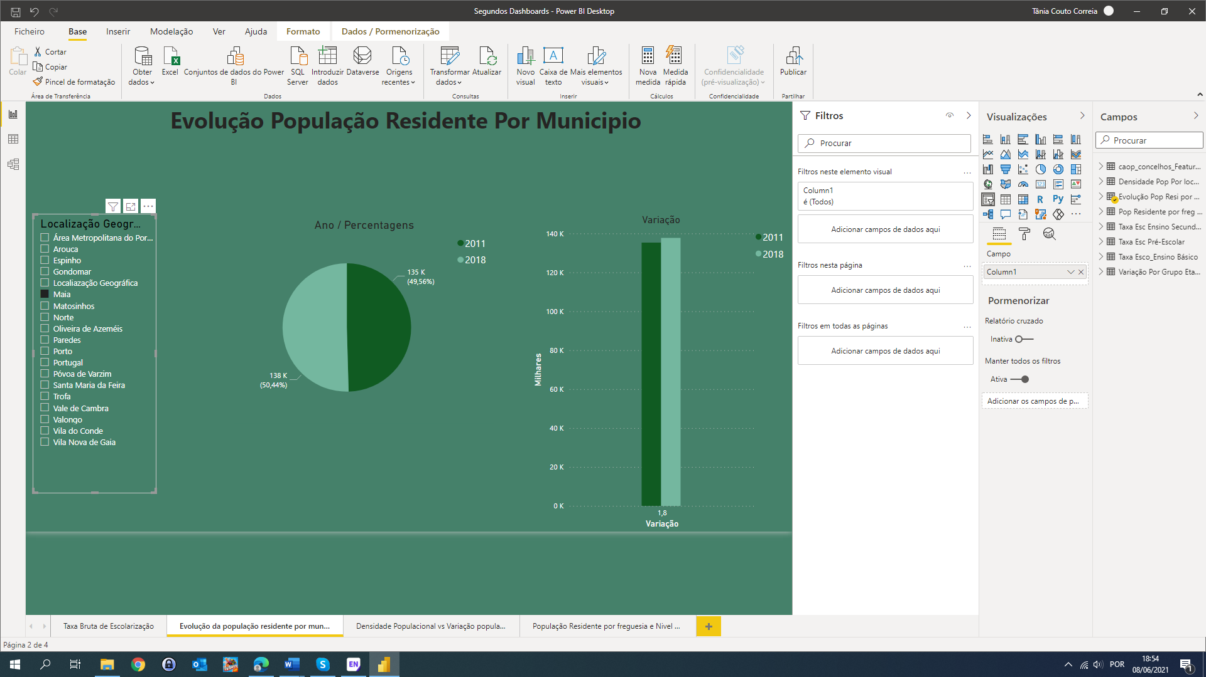

Figura 10 Representação da evolução da população residente por município elaborado no âmbito do projeto “fontes e visualização de dados em contexto smart city” utilizando a ferramenta de BI, Microsoft Power BI.

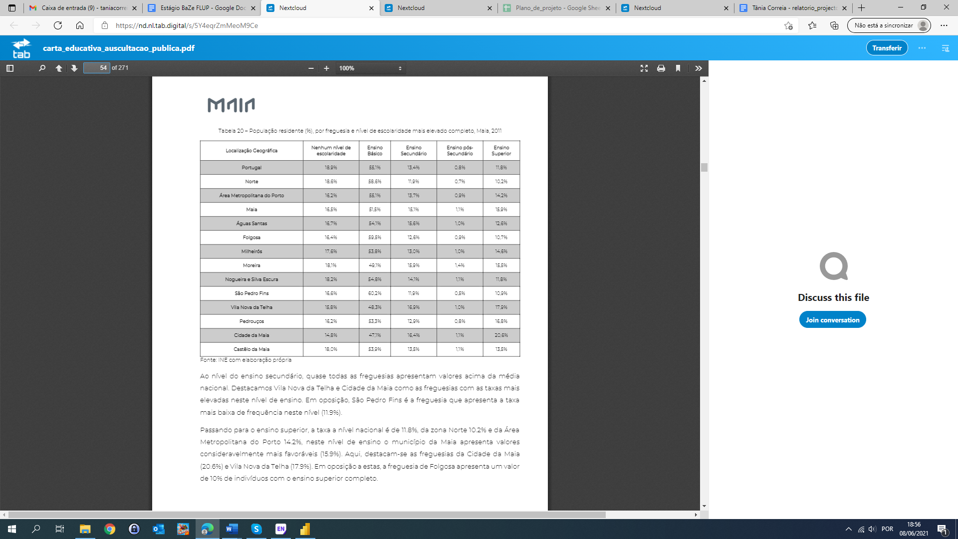

Figura 11 Representação da população residente por freguesia e nível de escolaridade na carta educativa, documento oficial da Câmara Municipal da Maia.

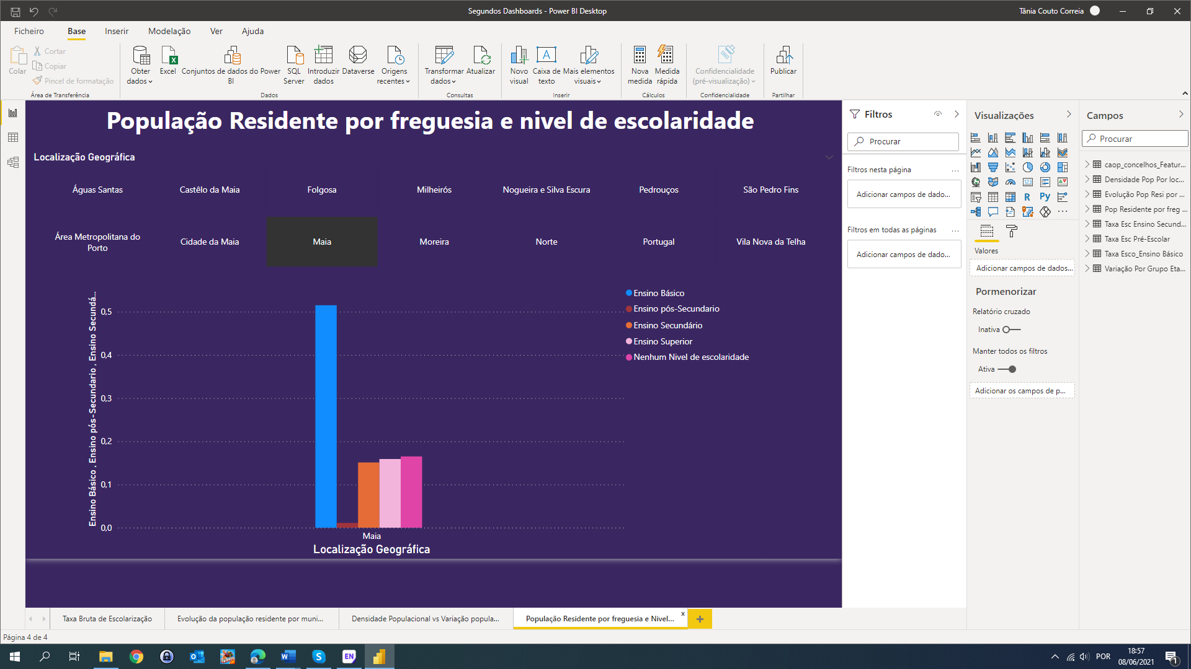

Figura 12 Representação da população residente por freguesia e nível de escolaridade, elaborado no âmbito do projeto “fontes e visualização de dados em contexto Smart City”, utilizando a ferramenta de BI, Microsoft Power BI.

## Realização Projeto 2º Ciclo

Terminado o primeiro ciclo de atividades, onde foi possível perceber um bocadinho mais sobre estas duas ferramentas de BI, passou-se para a segunda fase de concretização deste projeto, designado por 2º ciclo, correspondente á atividade A3, do plano de projeto ilustrado no capítulo 4, figura 2.

Figura 13 Esquematização das tarefas realizadas no âmbito da atividade A3

Para este segundo ciclo de atividade, foi solicitada a pesquisa de dados primários referentes aos indicadores Educação e População. Depois de pesquisas efetuadas no INE (Instituto nacional de estatística) e Prodata, optou-se por utilizar as duas fontes de dados oficiais da Câmara Municipal da Maia, nomeadamente o REOT e a Carta Educativa. Os dados referentes á Área de cada freguesia, ao número de residentes por freguesia e concelho, e número de residentes por grupo etário na cidade da Maia, foram retirados da fonte original para um dataset, elaborado em folha de cálculo excel, para serem posteriormente endereçados ao orientador da CMM, de forma que estes dados possam estar disponíveis e acessíveis numa base de dados oficial da Câmara, á qual foi possível ter acesso através de novas credenciais. A tecnologia de business inteligence utilizada neste segundo ciclo foi o Microsoft Power BI. Inicialmente o objetivo era aprofundar a linguagem de interrogação SQL e por esse motivo a ferramenta a utilizar devia ser o cluvio, mas, posteriormente ao verificar a dificuldade de acesso a uma nova base de dados, no plano atual disponível, sendo esta possível efetuando um upgrade de conta, optou-se por utilizar e explorar planos diferentes da ferramenta Microsoft Power Bi, neste segundo ciclo.

Depois do novo acesso efetuado e da importação dos dados relevantes para a ferramenta a utilizar da nova base de dados, foi possível perceber, a necessidade de tratamento de dados dentro do próprio Power Bi, para conseguir em várias situações atingir o objetivo pretendido em cada dashboard. Mais uma vez, aqui destaco a importância da unidade curricular “Bases de Dados” que possibilitou a compreensão não só da linguagem SQL, mas também de como as bases de dados se relacionam entre si, e como proceder para que estas relações funcionem visualmente.

Foi possível através dos dados recolhidos, chegar a três dashboards diferentes, “Área, População Residente e Densidade Populacional por freguesia” , ilustrado na figura 14. No caso particular deste dashboard, para lá de todo o trabalho de tratamento de colunas em tabelas e das formatações necessárias para chegar ao resultado final, ainda foi possível no próprio Power BI, mais concretamente no “editor power query” calcular a densidade populacional através dos dados que dispúnhamos como a área e o número de residentes.

Por último, a apresentação visual da “População Residente por Concelho”, na figura 15 e a “População residente no município por grupo etário” na figura 16. Nos dois casos é possível ter não só um aspeto visual diferenciado, como uma apresentação da informação de forma estruturada, intuitiva.

O trabalho desenvolvido nos dois ciclos de trabalho, está minuciosamente descrito por passos, num documento de apoio a este relatório intitulado “Suplemento de Apoio ao trabalho realizado no âmbito do projeto “Fontes e Visualização de Dados em contexto Smart City””, onde é possível verificar com detalhe todo o trabalho desenvolvido ao nível da exploração destas duas ferramentas. No futuro terá igualmente funções como manual de utilização para os demais que assim necessitarem.

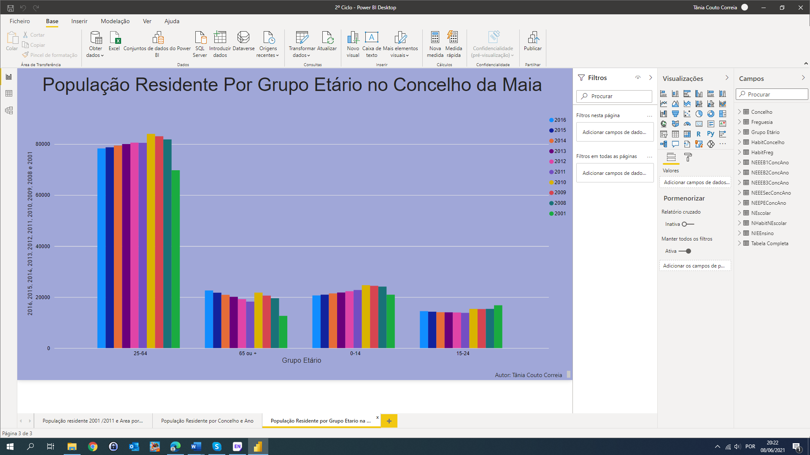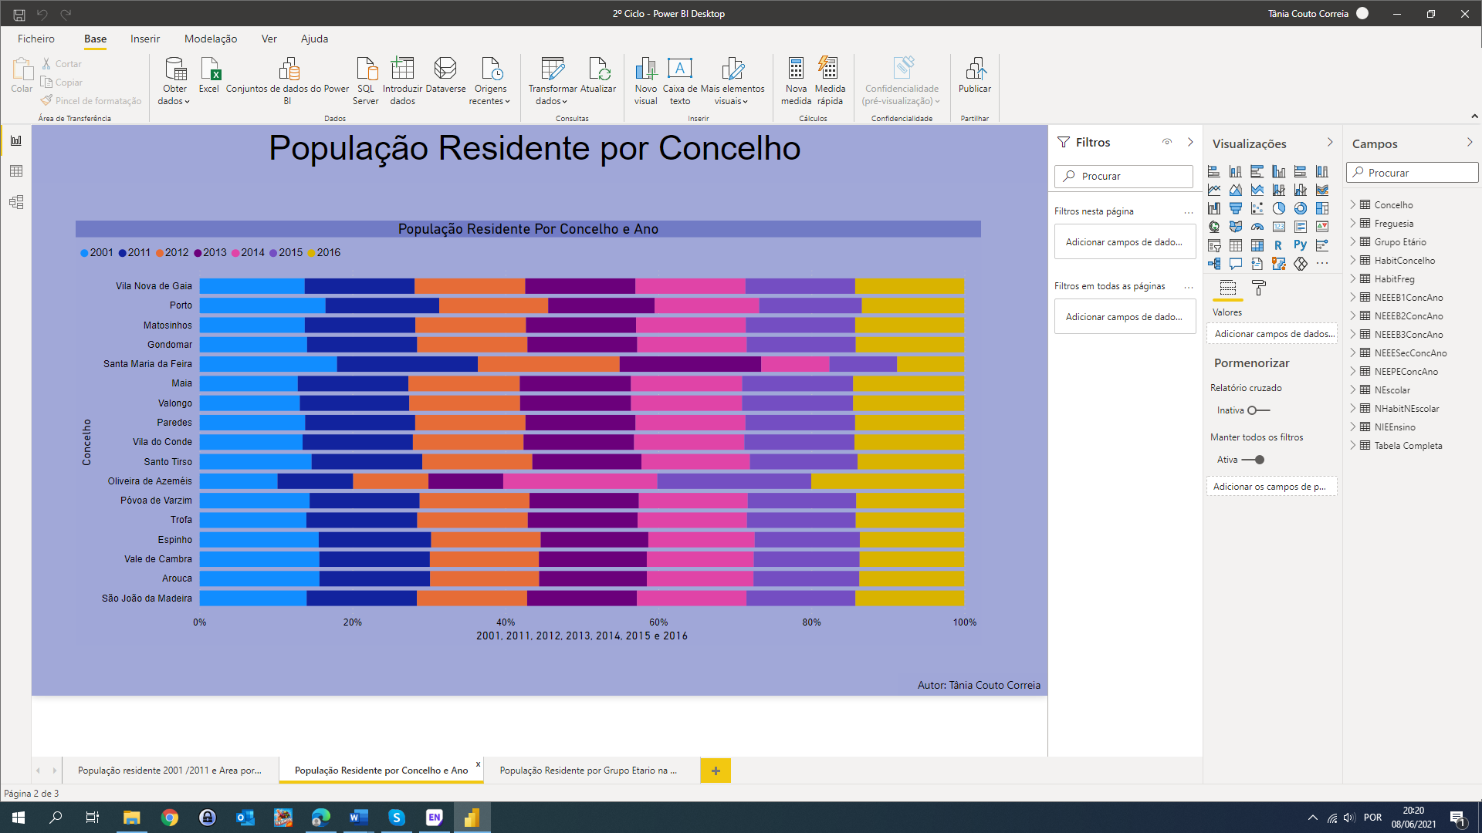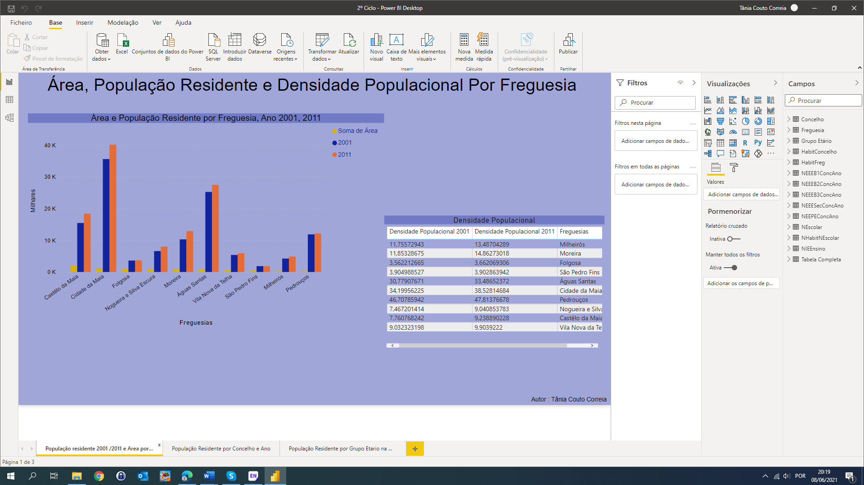

Figura 14 Representação da População residente por grupo etário no concelho da Maia, em vários anos, elaborado no âmbito do projeto “fontes e visualização de dados em contexto smart city” através da ferramenta de BI, Microsoft Power BI.

Figura 15 Representação População Residente por concelho e ano, elaborado no âmbito do projeto “fontes e visualização de dados em contexto smart city” através da utilização do Microsoft power BI

Figura 16 Representação da área, população residente e densidade populacional por freguesia elaborado no âmbito do projeto “Fontes e visualização de dados em contexto smart city” utilizando a ferramenta Microsoft Power BI.

# Avaliação dos Resultados

Finalizado o processo, e encerrados os dois ciclos de atividade A2 e A3, foi possível verificar que os objetivos foram atingidos, tendo sido conseguidos três dashboards explorando a ferramenta de Business Intelligence Cluvio, através da ligação a uma base de dados. Foram conseguidos mais três dashboards, elaborados em Microsoft Power BI, desta vez através de uma ligação a dados representados numa folha de cálculo excel. E por último, mais três dashboards igualmente no Microsoft Power Bi, com acesso a uma nova base de dados, disponibilizada pela CMM.

Através da visualização dos dashboards elaborados, é possível verificar que o objetivo proposto de dar vida, tornando inteligentes, uma quantidade de dados considerável, até então armazenados e de difícil acesso, no âmbito da Norma ISO 37120, relacionados com a sustentabilidade das comunidades, foi possível, disponibilizando deste modo informação precisa, tratada, integrada, de fácil acesso e facilmente compreendida por todos os que a ela pretendem aceder.

Relativamente às dificuldades ao longo de todo o processo destaco a dificuldade de aceder a alguns dados, estando apenas disponíveis em formato pdf, muitas vezes com algumas lacunas de anos, o que dificulta bastante o trabalho posterior no processo de elaboração dos dashboards.

Em relação às ferramentas utilizadas, neste momento o cluvio dá acesso a uma base de dados, não dá acesso nem a uma API, nem a uma folha de calculo excel. O Microsoft Power Bi, neste aspeto é mais completo uma vez que conseguimos importar dados, quer de uma base de dados, quer de uma API ou folha de cálculo excel. A nível de manuseamento, para conseguir apresentar informação no cluvio é necessário conhecimento prévio de linguagem SQL, o que pode ser um entrave para quem o tema é desconhecido. Excluindo esta parte, e dominando a linguagem, é uma ferramenta intuitiva que se explora com relativa facilidade. Por sua vez, o Microsoft Power BI, neste momento, trata-se de uma ferramenta com algumas especificidades, bastante visual, mas que requer algum estudo e algum tempo de adaptação para dominar a ferramenta em plenitude.

# Conclusão e reflexões críticas

Da realização deste projeto, para além da angariação de novas competências relativamente às ferramentas de BI, através da sua exploração e manuseamento autónomos sem qualquer tipo de preparação antecedente, é possível concluir a importância destas ferramentas ao nível da apresentação de dados, uma vez que elas próprias têm a funcionalidade de explorar e relacionar dados analiticamente, exibindo informação não apenas mais interessante do ponto de vista visual, mas também de suma importância do ponto de vista da tomada de decisão.

A necessidade cada vez mais evidente da disponibilização de dados, da interoperabilidade entre eles, para que as avaliações, decisões e consequentemente a construção do futuro neste caso ao nível das cidades possa acontecer, é uma conclusão evidente. Ao longo de todo o processo, foi possível verificar que há ainda algum trabalho a desenvolver relativamente a esta questão da apresentação de dados relevantes para a comunidade, bem como da exploração destas tecnologias em benefício da comunidade e dos cidadãos.

# Referências bibliográficas

Cibersegurança, C.-C. N. d. (2021). A INTERNET DAS COISAS (IOT – INTERNET OF THINGS). Retrieved from <https://www.cncs.gov.pt/a-internet-das-coisas-iot-internet-of-things/>

Gouveia, F. (2021). *Bases de Dados , Fundamentos e Aplicações* FCA-Editora de Informatica Lda

Sustainable cities and communities — Indicators for city services and quality of life, (2018).

Maia, C. M. Retrieved from <https://www.cm-maia.pt/>

Microsoft. (2021). O que é o Power BI Retrieved from <https://docs.microsoft.com/pt-pt/power-bi/fundamentals/power-bi-overview>

OCDE. (2020a). Smart Cities and Inclusive Growth.

OCDE. (2020b). SMART CITIES AND INCLUSIVE GROWTH

Ponces de Carvalho, N., & Bernardo, M. d. R. (2020). *Gestão de Projetos*: Edições Silabo, lda

Santos, M. Y., & Ramos, I. (2017). *Bussines Intelligence ; Da informação ao Conhecimento* Lisboa FCA, Editora de Informatica Lda

Yasmina Santos, M., & Ramos, I. (2017). *Business Intelligence, Da Informação ao Conhecimento* FCA - Editora de Informática, Lda

# Anexos

## Anexo a: Plano de Projeto

## Anexo b: Plano de reuniões

## Anexo c: Tabela para aprovação e seleção de dados

|  |  |
| --- | --- |
| **Fonte: REOT** Indicador: Educação  **Nº de estabelecimentos de educação ( pag 107 )**  Datas: 2004/2005 a 2016/2017 2012 a 2014 – não há dados  **Nº de alunos nos estabelecimentos de educação**  Datas: 2004/2005 a 2016/2017  2012 a 2014 – não há dados | ok, podemos avançar - irei disponibilizar uma interface para a base de dados. |
| **Fonte: REOT** Indicador: Ambiente  **Percentagem de área do concelho coberta por floresta pag 136**  Datas: 2011 a 2016  **Área florestal ardida ( nº de incêndios e área ardida )**  Datas: 2007 a 2016 | idem. |
| **Fonte: Carta Educativa** Indicador: população  **Evolução da população residente por município**  Datas: 2011 a 2018 Compara com outros municípios  **População residente por local de residência e grupo etário**  Datas: 2011-2018  Faz comparação: Portugal, Norte, AMP, Maia e freguesias | idem |
| **Fonte: Carta Educativa** Indicador: Educação e população  **População residente por freguesia e nível de escolaridade**  Data: 2011 (muito antigo) Faz comparação: Portugal, Norte, AMP, Maia e Freguesias  **Taxa bruta de pré-escolarização**  Datas: 2011/2012 a 2017/2018  **Taxa bruta de escolarização do ensino básico**  Datas: 2011/2012 a 2017/2018  **Taxa bruta de escolarização do ensino secundário**  Datas: 2011/2012 a 2017/2018 | idem |